  - Beschrijving release ‘London’
  - Xpert Suite

Datum | 12 januari 2022
Classificatie | Openbaar

inhoudsopgave

1 Algemeen 3
2 Basis Xpert Suite 3
2.1 XS Beheer 3
2.1.1 Documenten uploaden actielink 3
2.2 Rapportages 3
2.2.1 Aanpassingen aan Trajecthistorie 3
2.2.2 Nieuwe rapportage: Ziektewet Instromers 3
2.2.3 Nieuwe rapportage: Uitkeringsbedrag per werknemer 3
3 Modules 4
3.1 Medisch dossier 4
3.1.1 Nieuwe CAS-Code long-covid 4
3.2 XS Connect 4
3.2.1 Uitbreiding exportonderdeel ‘Alle Werkgevers’ met contactpersoon 4
3.2.2 Uitbreiding Importconfiguratie ‘Alle Werkgevers’ met contactpersoon 5
3.2.3 Schermen sluiten na ‘opslaan’ of ‘annuleren’ 5
3.2.4 Zichtbaar dat publieke sleutel staat ingesteld bij een SFTP Account 5
4 Integraties 6
4.1 Koppelen arbodiensten aan werkgever 6

Algemeen
Woensdag 12 januari nemen we weer een release van de Xpert Suite in productie met een aantal bugfixes en functionele wijzigingen. Mocht je nog vragen hebben na het lezen van deze release note, neem dan contact op met de Xpert Desk. Veel leesplezier!

Volgende geplande release: woensdag 26 januari (deze planning is onder voorbehoud).

Basis Xpert Suite

XS Beheer

Documenten uploaden actielink
De documenten upload-actielink kan nu zowel vanaf de startpagina én direct vanuit een dossier worden geopend. Wanneer deze actielink op de startpagina wordt gezet, zal er eerst een zoekscherm komen om het gewenste dossier te selecteren. Gebruik je de actielink direct vanuit het dossier, is deze zoekactie niet nodig en wordt het gekozen document in het geopende dossier geupload.

Rapportages
Let op, de releasedatum van rapportages wijkt af van de reguliere releases. Onderstaande wijzigingen worden vrijdagavond 21 januari in productie genomen.

Aanpassingen aan Trajecthistorie
Aan het rapport ‘Trajecthistorie’ zijn een aantal wijzigingen gedaan. Allereerst zijn de kolommen ‘Traject meldingsdatum’ en ‘Protocolvariatie’ toegevoegd. Verder zijn de rijkleuren nu gelijk per traject, op deze manier is makkelijker te achterhalen welke trajectverlopen bij hetzelfde traject horen. Tenslotte is de performance van het rapport ook aanzienlijk verbeterd.

Nieuwe rapportage: Ziektewet Instromers
Er is een nieuwe rapportage ontwikkeld omtrent ziektewet, genaamd ‘Ziektewet Instromers’. Op deze lijst staan werknemers die in een geselecteerde periode ziek uit dienst zijn gegaan (i.e. tijdens een lopend ziektetraject uit dienst zijn getreden), of binnen 28 dagen na uitdiensttreding ziekgemeld is (i.e. binnen 28 dagen na de uitdienstdatum is er een ziektetraject gestart).

Nieuwe rapportage: Uitkeringsbedrag per werknemer
Er is een nieuwe rapportage ontwikkeld: ‘Uitkeringsbedrag per werknemer’. Deze rapportage kan alleen gebruikt worden indien de verloningsmodule gebruikt wordt. Hierin worden per werknemer het totaal van alle uitkeringen die horen bij verloningsperiodes die overlap hebben met de selectieperiode getoond en tevens het aantal ziektedagen in de selectieperiode.

Modules

Medisch dossier

Nieuwe CAS-Code long-covid
In deze release is er een nieuwe CAS-code toegevoegd voor long-COVID. Dit is de code R606 en deze kun je vanaf heden gebruiken in de documenten waar je normaal ook een CAS-code kan toevoegen.

XS Connect

Uitbreiding exportonderdeel ‘Alle Werkgevers’ met contactpersoon
Het exportonderdeel 'Alle Werkgevers' is uitgebreid zodat ook gegevens van een contactpersoon van de werkgever meekomen. Omdat er bij deze export slechts één contactpersoon wordt geëxporteerd is er een parameter toegevoegd om te bepalen welke contactpersoon rol er geëxporteerd dient te worden.

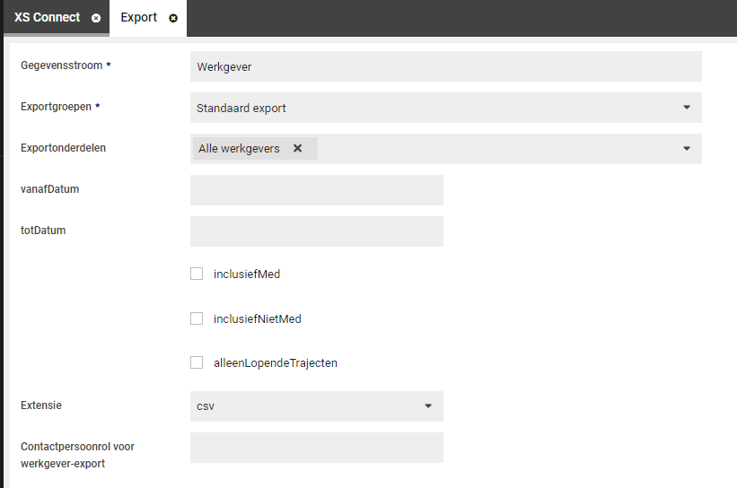

Uitbreiding Importconfiguratie ‘Alle Werkgevers’ met contactpersoon
De importconfiguratie 'Standaard Werkgever' is uitgebreid met de optie om een contactpersoon aan te maken of bij te werken. De import gaat er vanuit dat er slechts één contactpersoon per rol wordt opgevoerd. De standaard koppelsleutel voor een contactpersoon betreft dan ook de contactpersoon rol code. Het is ook mogelijk om deze rol code niet aan te leveren, de koppelsleutel wordt dan Achternaam, Tussenvoegsels, Voorletters en Geslacht. In beide gevallen geldt: indien er een match is op basis van de koppelsleutel wordt de contactpersoon bijgewerkt, anders wordt er een nieuwe aangemaakt.

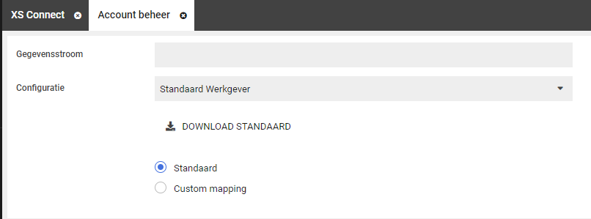

Schermen sluiten na ‘opslaan’ of ‘annuleren’
In enkele schermen van XS Connect was het na het klikken op de knoppen 'Opslaan' of 'Annuleren' niet duidelijk of de actie ook daadwerkelijk was uitgevoerd en opgeslagen. In deze schermen is een wijziging doorgevoerd zodat dit nu wel duidelijk is, veelal zullen de schermen nu sluiten waar ze voorheen bleven staan.

Zichtbaar dat publieke sleutel staat ingesteld bij een SFTP Account
Bij een SFTP account staat nu aangegeven of er een publieke sleutel staat ingesteld. Indien dit zo is dan staat er ook bij welk SSH key algoritme wordt gebruikt. Het is vanaf nu ook mogelijk om vanuit dit scherm de ingestelde public key te verwijderen.

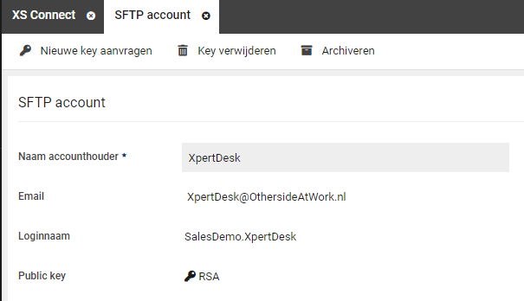

Integraties

Koppelen arbodiensten aan werkgever
Het is nu mogelijk om arbodiensten te koppelen via het werkgeverbeheer:
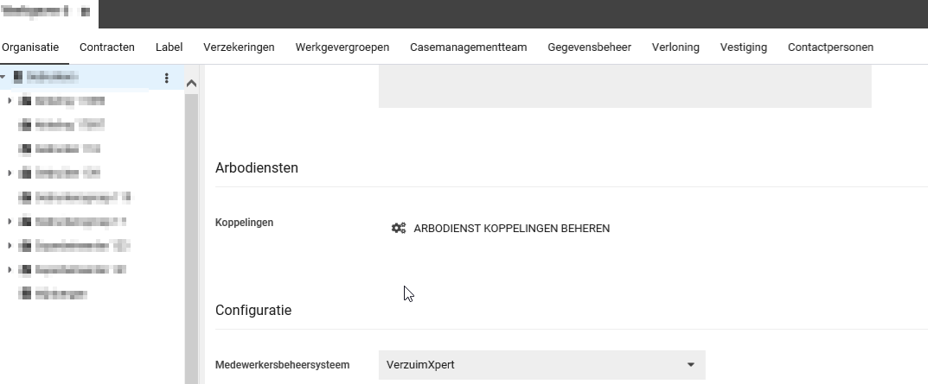

Je komt dan terecht op een overzichtsscherm waar alle ingestelde arbodiensten voor de betreffende werkgever zichtbaar zijn:
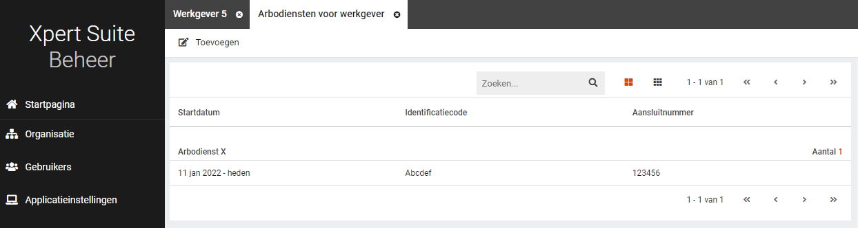

Wanneer je een nieuwe arbodienst toe wil voegen aan de werkgever, kan dit via de knop ‘Toevoegen’ linksboven. Er opent dan een scherm waar de benodigde gegevens ingevuld kunnen worden:
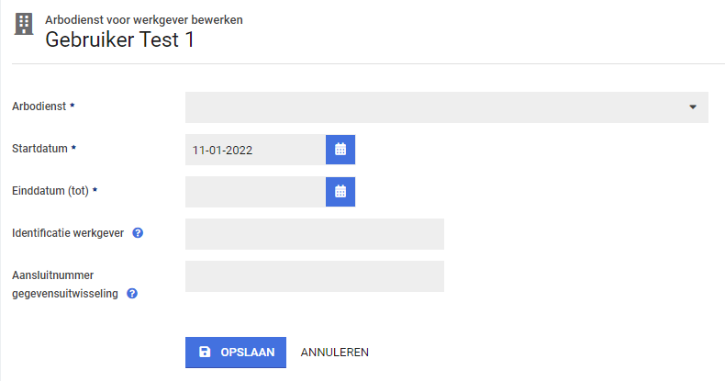

Per arbodienst kan aangegeven worden per wanneer deze instelling geldt, en als dit relevant is, kan de identificatie werkgever bij Arbodienst en het Aansluitnummer gegevensuitwisseling Arbodienst ingevuld worden.

Deze functionaliteit kan worden gebruikt in combinatie met XS Connect. In XS Connect stel je een koppeling in met de bijbehorende connectiegegevens van de omgeving waarnaartoe gegevens verstuurt dienen te worden. Zodra de autorisatie van deze koppeling op ‘Arbodienst’ staat, zal de exportkoppeling kijken naar de werkgevers die de betreffende arbodienst hebben opgevoerd als ‘Gekoppelde arbodienst’.
Momenteel zijn er 2 type koppelingen waarbij deze functionaliteit goed te gebruiken is:
- SIVI verzuim export koppelingen
- XS Connector

Algemeen
Bij arbodienst kunnen alle selecteerbare arbodiensten gekozen worden. Kies hierbij voor de arbodienst die bij XS Connect is ingevoerd bij de geldende connectiegegevens.
Tevens kun je in dit scherm de start- en einddatum doorgeven dat deze werkgever aan de koppeling toegevoegd moet worden, zodat je regie hebt over vanaf en tot wanneer de verzuimmutaties van deze werkgever geëxporteerd mogen worden naar de betreffende arbodienst.

SIVI verzuim export koppeling
Bij een SIVI verzuim export koppeling zal de ontvangende partij (vaak een arbodienst) een identificatie nummer en een aansluitnummer doorgeven. Dit zijn gegevens die uniek zijn per werkgever en meegestuurd worden bij ieder export bericht. Deze gegevens dienen te worden opgevoerd bij ‘Arbodienst koppelingen beheren’ in de velden ‘Identificatie werkgever’ en ‘Aansluitnummer gegevensuitwisseling’.

XS Connector
Bij de XS Connector zijn de velden ‘Identificatie werkgever’ en ‘Aansluitnummer gegevensuitwisseling’ niet van belang. Deze kunnen leeg blijven. Bij deze koppeling is de werkgevercode de unieke werkgeversleutel tenzij anders geconfigureerd.

